Munitsipaalomandis oleva kinnistu Savi (kü 58201:002:1870), aukohaga Palupera küla, Elva vald, rendile andmiseks kirjaliku enampakkumise tingimused

- Palupera küla Savi kinnistu 1,2 ha suurune haritav maa (piiritletud asendiplaanil) antakse rendile järgmistel tingimustel:
  - renditava haritava maa kasutusotstarve on põllumajandus- ja/või aiasaaduste tootmine;
  - rendileping sõlmitakse viieks aastaks;
  - haritava maa renditasu alghind on 95,00 eurot/aastas, mis on lõppeva rendilepingu tegelik hind ümardatult;
  - rendilepingu lõppemisel ajutised maaga püsivalt ühendatud ehitised ja rajatised kuuluvad lammutamisele rentniku poolt ning omaniku poolt hüvitamisele ei kuulu. Rendilepingu lõppedes tuleb maa-ala heakorrastada;
  - rendisumma tasutakse ühekordse maksena arve alusel hiljemalt jooksva aasta 30. jaanuariks.
- Rendilepingu eritingimuseks on:
    - rentnik kohustub hoidma korras sellel maal asuvad ning sellega seotud maaparandussüsteemid ja muud rajatised ning objektid;
    - rentnik kohustub tagama maa-ala juurdepääsuteede avaliku kasutuse ja korrashoiu;
    - lepingu ennetähtaegsel lõpetamisel vabastab rentnik maa-ala peale vegetatsiooniperioodi lõppu hiljemalt 1. novembriks;
    - rendileandja ei maksa rendilepingu lõppemisel hüvitist parendustest tingitud maa väärtuse suurenemise eest;
    - haritava maa allkasutusse andmine on keelatud.
- Pakkumus esitada hiljemalt 3.11.2026 kell 10.00 Elva Vallavalitsusele aadressil Kesk 32 Elva vald Tartumaa 61507 kas tähitult või käsipostiga, millele on märgitud „Savi kirjalik enampakkumine”. Pakkumus ja sellele lisatud dokumendid peavad olema esitatud eesti keeles, pakkumussumma eurodes.
- Pakkumuse esitamisel kasutada Elva Vallavalitsuse koostatud vormi (lisas). Enampakkujat, kes pole kasutanud etteantud vormi või pole oma avaldust koos lisadokumentidega esitanud ettenähtud ajaks või moel, osalema ei lubata.
- Enampakkumisest ei või osa võtta isiklikult või esindaja kaudu:
  - enampakkumise läbiviimisega seotud isikud (enampakkumise korraldajad, alghinna määrajad, isikud, kelle pädevusse kuulub enampakkumise tulemuste kinnitamine) ja nende abikaasad ning alanejad ja ülenejad sugulased;
  - riiklike ja Elva valla kohalike maksude võlglased ning isikud, kellel on valla ees täitmata võlaõiguslikest lepingutest tulenevad rahalised kohustused.
- Saabunud pakkumused avatakse 3.11.2026 kell 10.15. Pakkumuste avamine on avalik.
- Kui võrdse kõrgeima pakkumuse on teinud kaks või enam pakkujat, korraldatakse nende vahel 10 tööpäeva jooksul enampakkumise lisavoor, mille alghinnaks on esialgsel enampakkumisel tehtud kõrgeim pakkumus.
- Enampakkumisel osalenutel on õigus kolme tööpäeva jooksul enampakkumise tulemuste teatavaks tegemist esitada komisjonile proteste pakkumise läbiviimise kohta.
- Edukaks pakkumuseks tunnistab komisjon pakkumise tingimustele vastanud kõrgema hinnaga pakkumuse. Pakkumise võitjaga sõlmitakse maa-ala rendileping.
- Kui edukas pakkuja ei ole ühe kuu jooksul arvates enampakkumise tulemuste kinnitamisest rendilepingut sõlminud, kaotab ta lepingu sõlmimise õiguse.
- Rendipinnaga on võimalik kohapeal iseseisvalt tutvuda. Vajadusel lisainfo Elva vallavaraspetsialistilt (Terje Korss tel +372 53020888, e-post: terje.korss@elva.ee).
- Komisjonil viia läbi vastavalt Elva Vallavolikogu 26. märtsi 2018 määrusele nr 1-2/23 „Elva vallavara valitsemise kord“ kirjalik enampakkumine punktis 1 nimetatud vallavara rendile andmiseks, avada pakkumused, kontrollida pakkumuste vastavust esitatud tingimustele, hinnata pakkumusi ning selgitada välja nõuetekohase pakkumuse teinud osalejad ja edukas pakkuja.
- Komisjonil teha vallavalitsusele ettepanek pakkumise tulemuse kinnitamiseks ja vara rendile andmise otsustamiseks.

Palupera küla Savi kinnistu haritava maa plaan

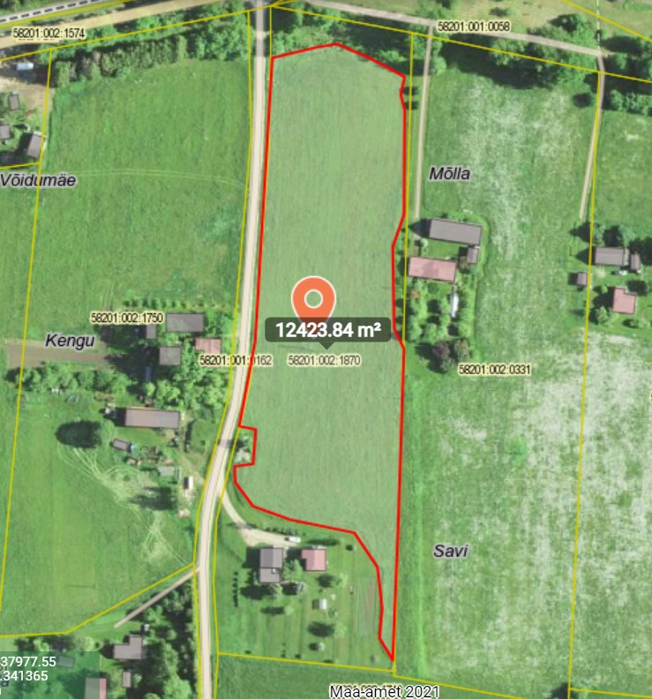

Palupera külas Savi kinnistu (kü 58201:002:1870) 1,2 ha suuruse haritava maa kirjalikul enampakkumisel osalemise avaldus Elva Vallavalitsusele

Osaleja nimi:.......................................................................................................................................

Osaleja registri- või isikukood:...........................................................................................................

Osaleja elukoht või asukoht:...............................................................................................................

Osaleja kontakttelefon ja e-post:.........................................................................................................

Juriidilise isiku esindaja nimi või nimed:...........................................................................................

Osaleja tõendab avaldust allkirjastades, et on nõus osalema kirjalikul enampakkumisel kehtestatud tingimustel ega oma renditava haritava maaga tutvumise järgselt Elva valla suhtes pretentsioone (Elva Vallavalitsuse korraldus nr , 22.09.2026).

OSALEJA PAKKUMUS: ............................................................................................................................................................

............................................................................................................................................................
(pakkumus numbritega ja sõnadega, renditasu ühes aastas)
LISAD*:
1.Kehtiva põhikirja koopia juriidilistel isikutel.
2.Juriidilistel isikutel põhikirja järgselt üldkoosoleku või juhatuse otsus enampakkumisel osalemiseks ja enampakkumise võitmise korral haritava maa rentimiseks ning volitatud esindaja nimetamine.
3.Volitatud esindaja isikut tõendava dokumendi koopia.

* - Lisa, mis lisatud, märkida jrk.nr.-le ring ümber. Näiteks:

Isiku enda/isiku esindaja nimi/volitatud isiku nimi ja allkiri :

.............................................................................................................................................................

Avalduse koostamise kuupäev: ..........................................................................................................

